СОВЕТ ГОРОДСКОГО ПОСЕЛЕНИЯ «ГОРОД
КРАСНОКАМЕНСК» МУНИЦИПАЛЬНОГО РАЙОНА «ГОРОД КРАСНОКАМЕНСК И КРАСНОКАМЕНСКИЙ РАЙОН» ЗАБАЙКАЛЬСКОГО КРАЯ

РЕШЕНИЕ

О внесении изменений в правила землепользования и застройки городского поселения «Город Краснокаменск» муниципального района «Город Краснокаменск и Краснокаменский район» Забайкальского края

Принято Советом городского поселения «Город Краснокаменск» « » апреля 2023 года

Рассмотрев заключение о результатах публичных слушаний (итоговый документ), проведенных 16 января 2023 года и 03 апреля 2023 года по проекту вносимых изменений в правила землепользования и застройки городского поселения «Город Краснокаменск» муниципального района «Город Краснокаменск и Краснокаменский район» Забайкальского края, принимая во внимание Решение Совета городского поселения «Город Краснокаменск» от « » апреля 2023 года № ___ «Об итогах проведения публичных слушаний по вопросу «О проекте вносимых изменений в правила землепользования и застройки городского поселения «Город Краснокаменск» муниципального района «Город Краснокаменск и Краснокаменский район» Забайкальского края», в соответствии с Федеральным законом от 06 октября 2003 года № 131–ФЗ «Об общих принципах организации местного самоуправления в Российской Федерации», Градостроительным кодексом Российской Федерации, Законом Забайкальского края от 29 декабря 2008 года № 113-ЗЗК «О градостроительной деятельности в Забайкальском крае», руководствуясь Уставом городского поселения «Город Краснокаменск», Совет городского поселения «Город Краснокаменск»,

Р Е Ш И Л:

1. Внести изменения в правила землепользования и застройки городского поселения «Город Краснокаменск» муниципального района «Город Краснокаменск и Краснокаменский район» Забайкальского края, утвержденные Решением Совета городского поселения «Город Краснокаменск» от 26 сентября 2019 года № 46, следующего содержания:
1.1. В карте градостроительного зонирования городского поселения «Город Краснокаменск» муниципального района «Город Краснокаменск и Краснокаменский район» — Приложение № 1 к правилам землепользования и застройки городского поселения «Город Краснокаменск» муниципального района «Город Краснокаменск и Краснокаменский район» Забайкальского края (далее – Карта) изменить часть зоны Р3 на зону П1 для земельного участка в кадастровом квартале 75:09:302101, согласно прилагаемому фрагменту Карты:

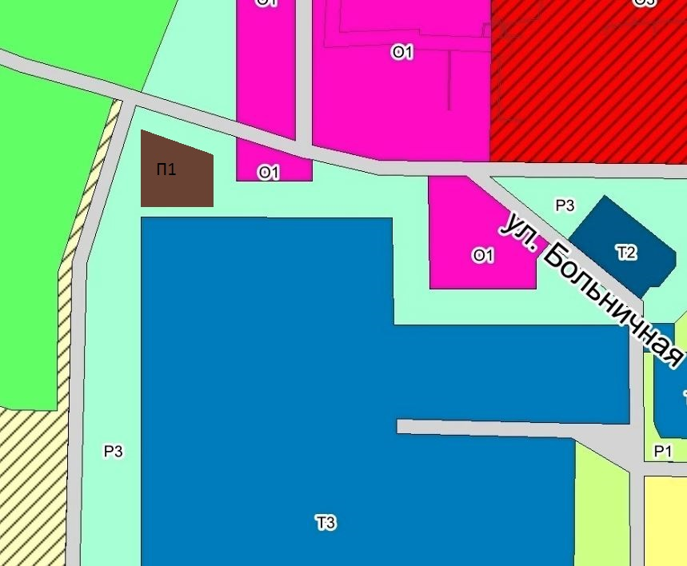

1.2 В карте градостроительного зонирования городского поселения «Город Краснокаменск» муниципального района «Город Краснокаменск и Краснокаменский район» — Приложение № 1 к правилам землепользования и застройки городского поселения «Город Краснокаменск» муниципального района «Город Краснокаменск и Краснокаменский район» Забайкальского края (далее – Карта) изменить часть зоны Р1 на зону Ж1 для земельного участка с кадастровым номером 75:09:000000:ЗУ1, согласно прилагаемому фрагменту Карты:

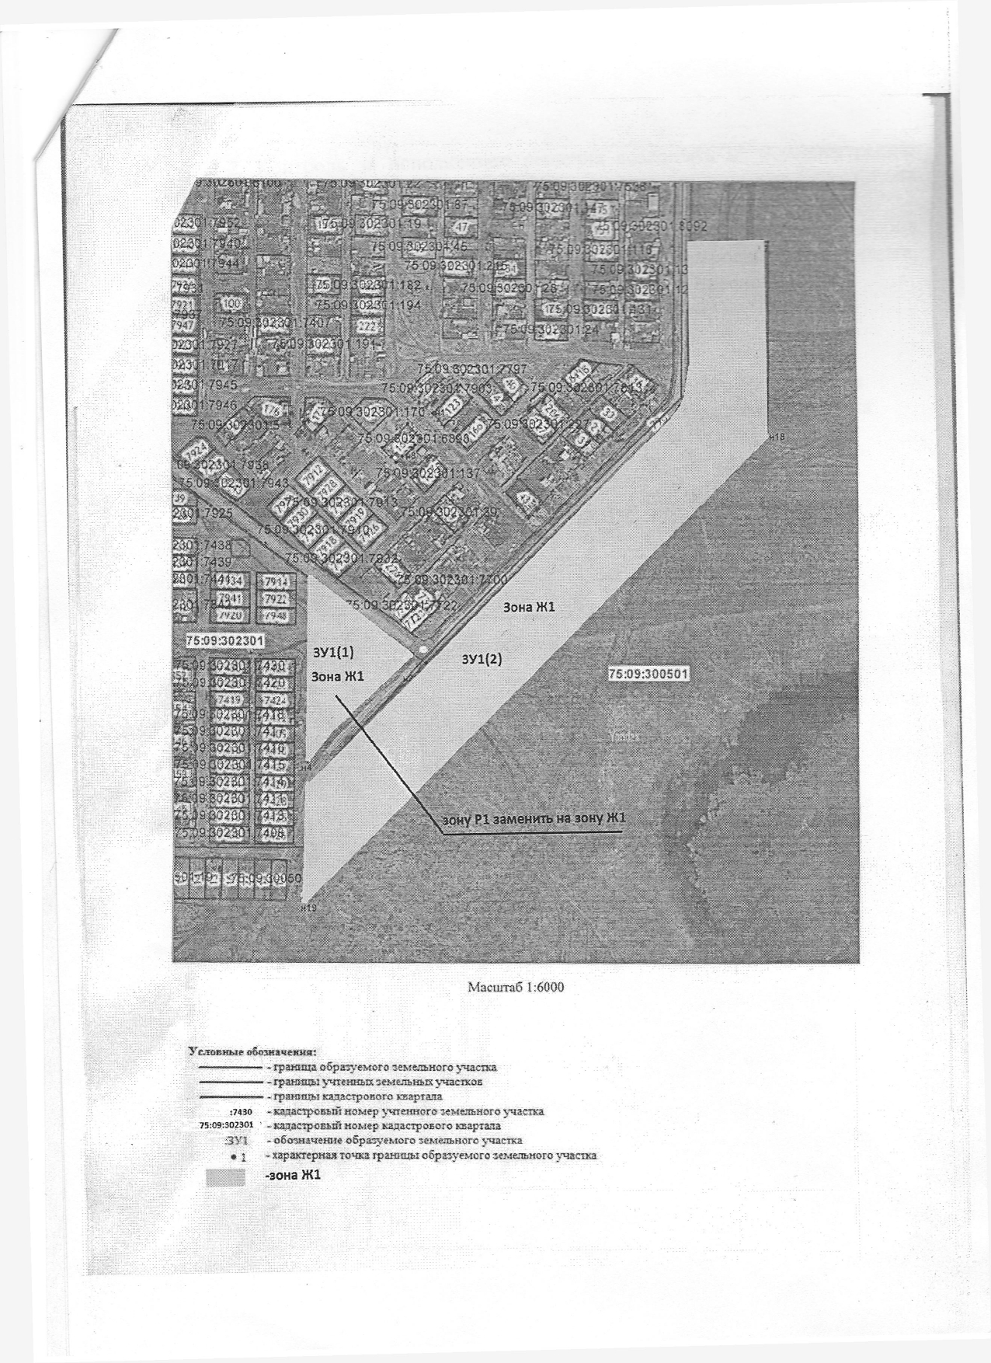

2. Контроль за исполнением решения возложить на Администрацию городского поселения «Город Краснокаменск» муниципального района «Город Краснокаменск и Краснокаменский район» Забайкальского края.
3. Направить настоящее Решение Главе городского поселения «Город Краснокаменск» для подписания и опубликования (обнародования) в порядке, установленном Уставом городского поселения «Город Краснокаменск».

« » апреля 2023 года | _________  ^{(подпись) М.П.} | Председатель Совета  городского поселения  П.Н. Безбородов
Забайкальский край,  город Краснокаменск  « » апреля 2023 года  № | _________  ^{(подпись) М.П.} | Глава городского поселения  И.Г. Мудрак

ЛИСТ СОГЛАСОВАНИЯ
проекта решения Совета городского поселения
«Город Краснокаменск»
по вопросу: «О внесении изменений в правила землепользования и застройки городского поселения «Город Краснокаменск» муниципального района «Город Краснокаменск и Краснокаменский район» Забайкальского края»

ПРОЕКТ ЗАВИЗИРОВАЛИ:

Должность лиц,  визирующих проект решения | Ф.И.О. | Дата  визирования | Подпись
Глава городского поселения | И.Г. Мудрак
Начальник отдела правового обеспечения | О.Г. Игнатова

С ДОКЛАДОМ ВЫСТУПАЕТ: Г. А. Севостьянов
(заполняет тот, кто готовит проект решения)
ОТВЕТСТВЕННЫЙ ЗА ПОДГОТОВКУ ВОПРОСА:

Начальник отдела
архитектуры и градостроительства Г. А. Севостьянов
(Ф.И.О., должность, подпись)

НА ЗАСЕДАНИЕ ПРИГЛАСИТЬ:

ПРИНЯТОЕ РЕШЕНИЕ РАЗОСЛАТЬ: Орг. отдел, межрайонная прокуратура,
(заполняет тот, кто готовит проект решения)
отдел архитектуры и градостроительства

Проект принял: ___________________ Дата ______________

